**关于2020年5月21日恒祥百悦城售楼处群体聚集事件的情况汇报**

**中诚信托有限责任公司：**

郑州恒祥百悦城项目为安开混合项目，根据安置协议，恒祥实业在安置房交付前，需每月20日向胜岗村民支付过渡费人民币8,243,217.28元。恒祥实业于2019年12月27日支付当年7月份部分过渡费后，截至2020年5月20日，尚未支付剩余欠款，共计人民币85,168,351.86元。

2020年5月20日下午，我司销售驻场专员从销售公司问道处得知安置村民将联合购房客户于5月21日上午聚集至恒祥百悦城售楼处向恒祥实业施加压力。详见附件一。

在得知这一消息后，我司驻场专员第一时间联系了贵司陈总，贵司陈总指示我司驻场人员在保证人身安全的情况下，确保独管资料安全，后我司驻场专员将保险柜中资料转移至住处。

2020年5月21日早8点30分，恒祥百悦城售楼处逐渐聚集了胜岗村民和已购房客户，在领头人的带领下，喊着“恒祥还我血汗钱”口号，开始驱赶工作人员。

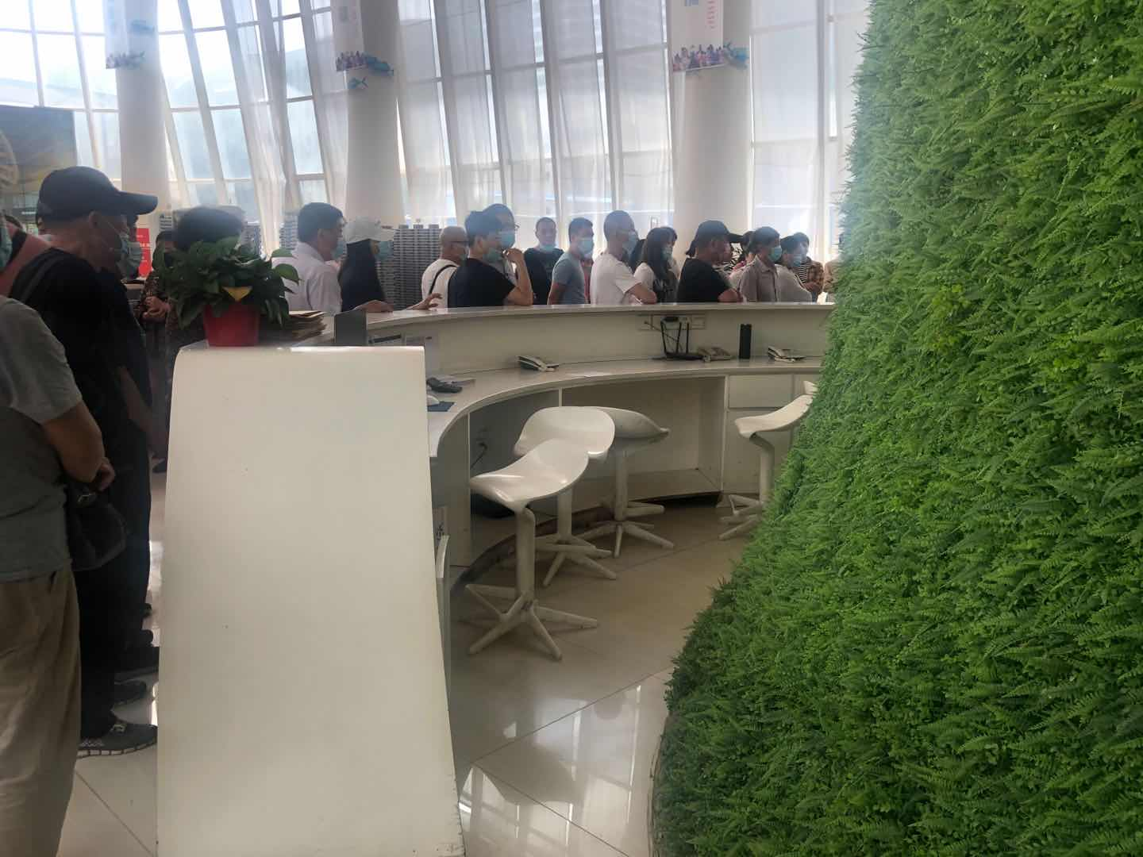 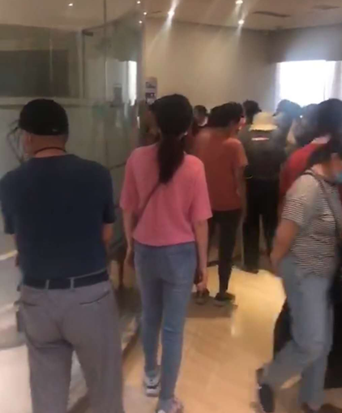

上午11点左右，胜岗村民和已购房客户将所有工作人员清场后，将售楼处大门上锁离开。11点30分左右，恒祥实业工程部将门锁破坏，恒祥、问道及我司相关工作人员进入售楼处工作。12点左右，网签恢复。

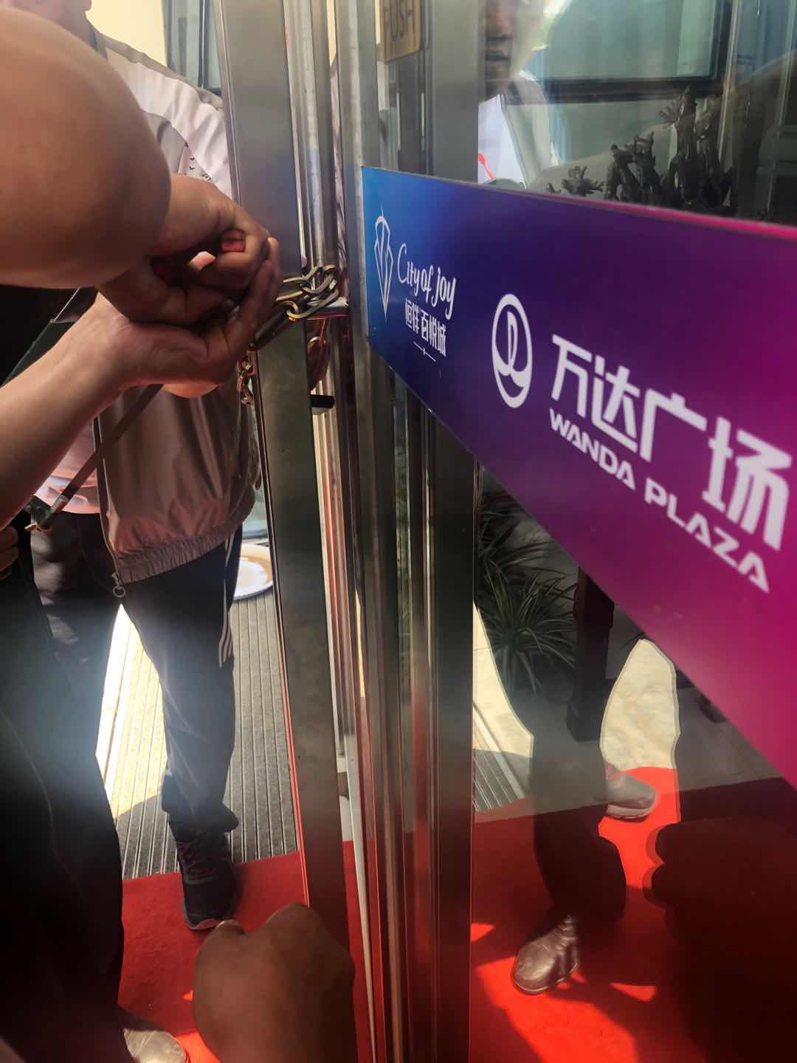 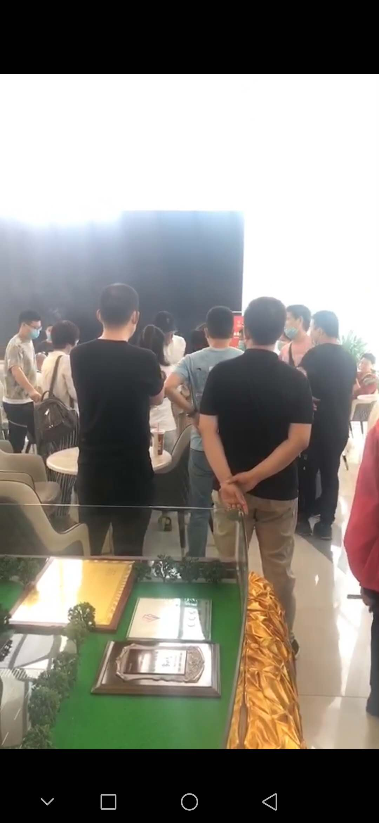

12点30分左右，又有部分村民及购房客户返回售楼处，继续追问安置费及退房款的事情，恒祥实业赵庆贺出面解释，并无任何效果；村民及购房客户情绪极度激动，吵闹声很大，并且堵住售楼处大门，禁止任何人进出，恒祥实业销售负责人宋国芳报警。13点左右，警察赶到，询问情况后，聚集人群逐渐散去，售楼处工作恢复正常。

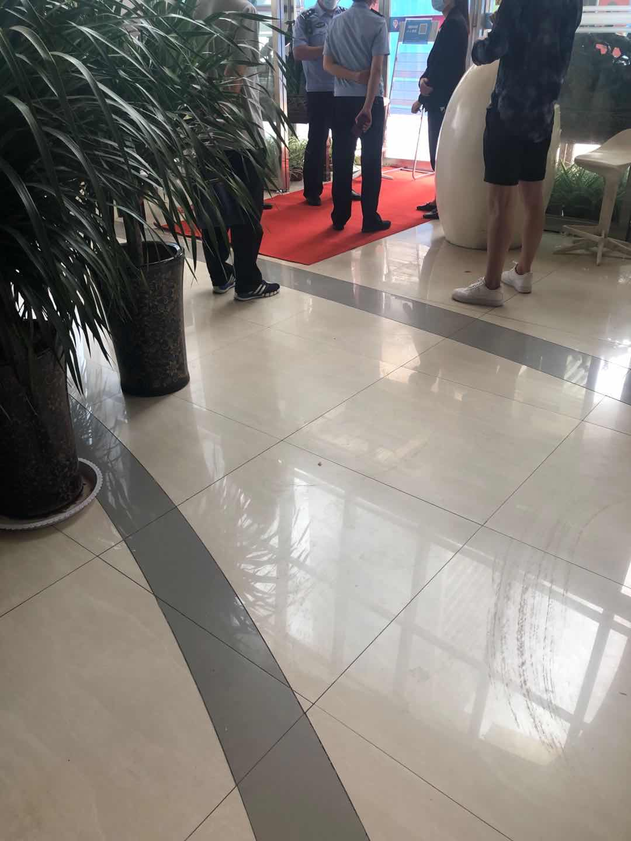

自安置村民及购房客户人群聚集至警察询问后人群散去，恒祥实业没有任何部门负责人出面解释安抚，对于本可以避免的群体性事件置若罔闻。恒祥实业内部管理混乱，各个部门之间无信息沟通，恒祥实业销售部门在明知21日会有群体性事件，仍然在20日通知客户于21日网签，使得项目负面舆情加剧，同时项目刚刚获得河南安阳商都农村商业银行股份有限公司按揭贷款批复，在此时点出现群体性事件，将严重影响后续销售工作。

北京康正国际资产评估有限公司

2020-5-21

**附件一、恒祥百悦城客户群截图**

